|  |  |  |
| --- | --- | --- |
| C:\Users\norsu\Desktop\jata negara.png  **BAHAGIAN PENDIDIKAN TEKNIK DAN VOKASIONAL**  **KEMENTERIAN PENDIDIKAN MALAYSIA**  **ARAS 5 & 6, BLOK E14, KOMPLEKS E,**  **PUSAT PENTADBIRAN KERAJAAN PERSEKUTUAN**  **KERTAS PENERANGAN**  *(INFORMATION SHEET)* | | |
| **KOD DAN NAMA PROGRAM** | IT-010-3:2016 APPLICATION DEVELOPMENT | |
| **TAHAP DAN SEMESTER** | 3 (SEMESTER 1) | |
| **KOD DAN TAJUK KURSUS** | KPD 1013 INTRODUCTION TO APPLICATION SYSTEM DEVELOPMENT | |
| **NO.DAN TAJUK KOMPETENSI** | K4 STRUCTURE THE FUNCTIONAL SPESIFICATION DOCUMENTATION | |
| **NO. KOD KSKV** | KPD1013 / P(16/17) | Muka Surat : 1 Drp : 3 |
| **NO. KOD NOSS** | IT-010-3:2016-C01 / P(16/17)  IT-010-3:2016-C02 / P(16/17) |

**TAJUK/***TITLE***:**

DOKUMEN SPESIFIKASI BAGI *FUNCTION DESIGN SPESIFICATION*

**TUJUAN/***PURPOSE* **:**

Kertas penerangan ini adalah bertujuan menerangkan mengenai :

1. Jenis dokumen spesifikasi fungsional
2. Functional Design Specification (FDS)

*Functional Design Specification (FDS)*

1. Spesifikasi Rekabentuk Fungsional (FDS) adalah dokumen yang digunakan oleh syarikat dalam fasa pra-pembangunan untuk menterjemahkan semua nota, konsep, dan skop ke dalam dokumen keperluan lengkap.
2. Dokumen ini boleh merangkumi apa-apa dari **carta aliran, *screenshot*, dan *wire frame***. Sekurang-kurangnya, FDS akan mengandungi senarai keperluan yang teratur yang boleh digunakan untuk pengembangan, pengujian, dan pendaftaran klien (*client sign-off*).
3. Contoh dalam sistem peminjaman buku di perpustakaan :

* Pengguna boleh mencari semua informasi tentang buku atau memilih salah satu dari informasi tentang buku
* Semua peminjam memiliki pengenal yang unik
* Sistem mampu catat transaksi peminjaman, pengembalian dan denda secara lengkap

1. Kebaikan FDS:

* Pembangunan tahu apa yang perlu dibangunkan
* Jaminan Kualiti tahu apa yang harus diuji
* Pelanggan tahu apa yang mereka akan dapat
* Nombor Penjejakan Keperluan (*Requirement Tracking Numbers*)

1. Berikut adalah carta alir proses pembangunan FDS:

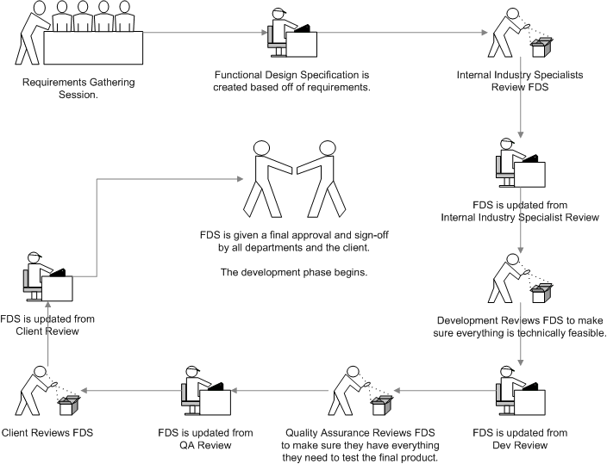

Rujuk LAM 1013 A TEMPLATE FDS

Rujukan

1. Functional specification <https://en.wikipedia.org/wiki/Functional_specification>
2. Functional Design Specification <http://www.scottmanning.com/content/functional-design-specification/>